ЛЕТОПИС ЗА ШКОЛСКУ 2017/2018. ГОДИНУ

Септембар
Од ове школске године званично је отворено одељење Гимназије у просторијама наше основне школе. У плану је да се стара школа, зграда Комуналног предузећа, реновира у летњем периоду како би прва средња школа у Голупцу заживела и имала све више ученика.
Октобар
У октобру је уз бројне догађаје за ученике организована Дечија недеља.
Организован је један спортски дан, ликовна радионица и позоришна представа под називом „Мачак у потрази за чизмама“ у сарадњи са наставником физичког васпитања и учитеља. Деца су се забавила и опустила уз разне игрице, полигоне, препреке у играма без граница показала су сву своју маштовитост и креативност.
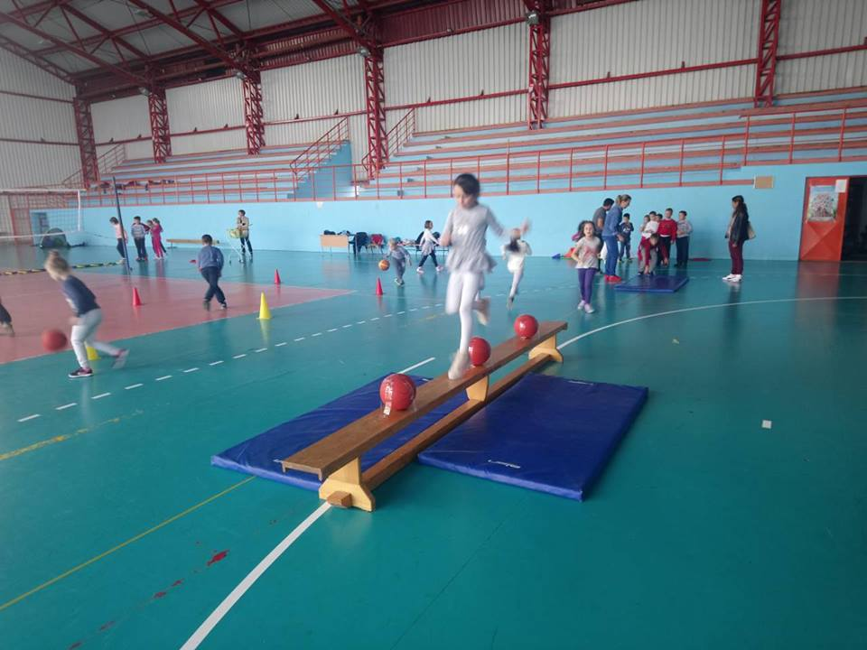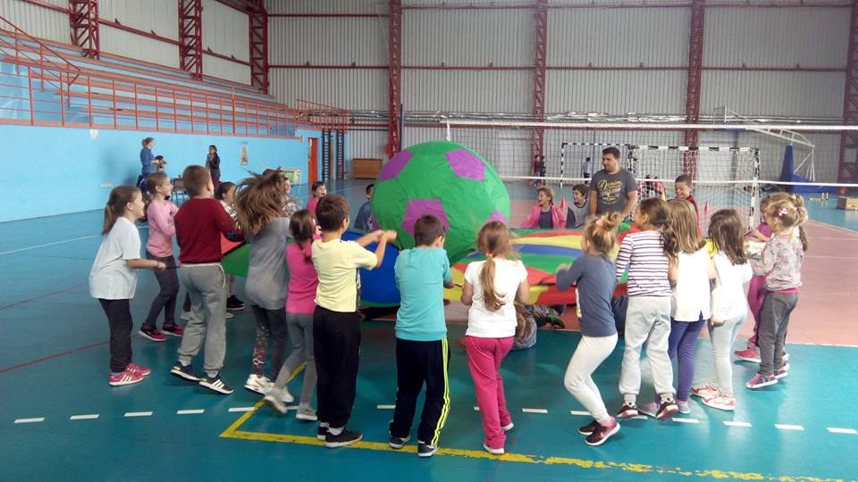

Ученици првог и трећег разреда организовали су и своју модну ревију.
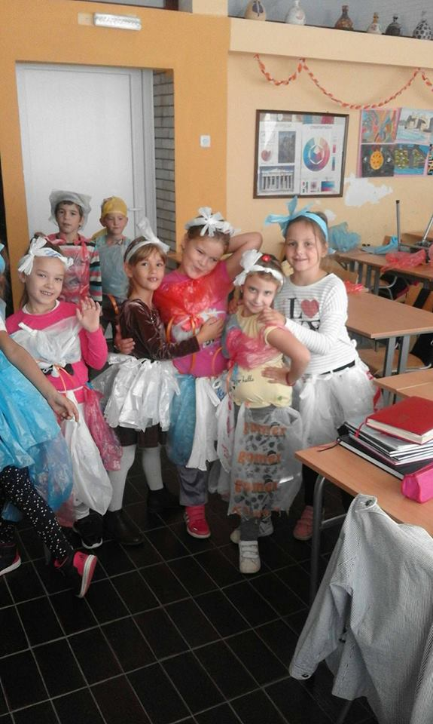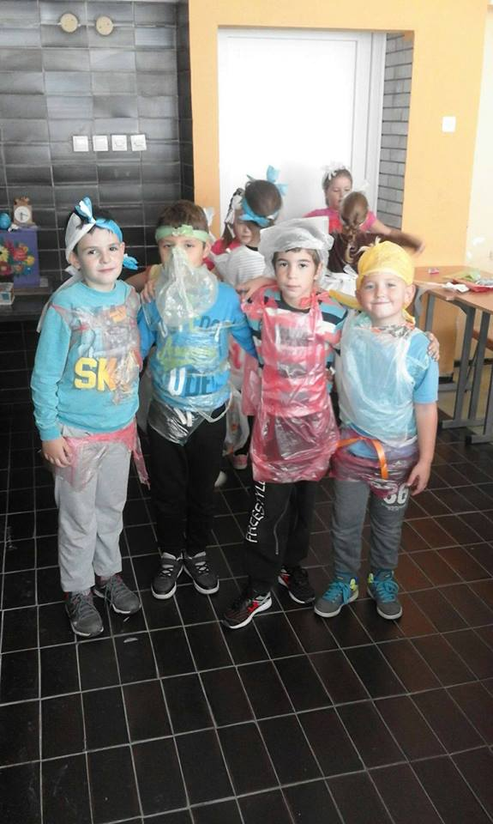

Новембар
У нашој школи је 4.11.2017. организовано стручно усавршавање за запослене у образовању под називом „Настава програмирања за 5. и 6. разред“, подржан од стране Министарства просвете, науке и технолошког развоја. Реализатор програма је Фондација Петља. Стручном усавршавању су присуствовали наставници из Пожаревца, Великог Градишта, Бора и Голупца. 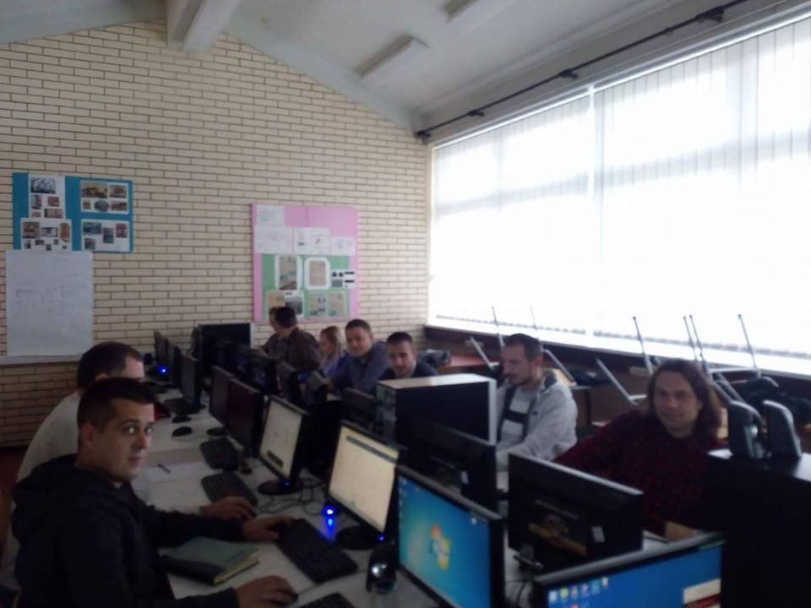
У новембру месецу почела је изградња школе у Кривачи, која ће ученицима обезбедити бољу и квалитетнију наставу.
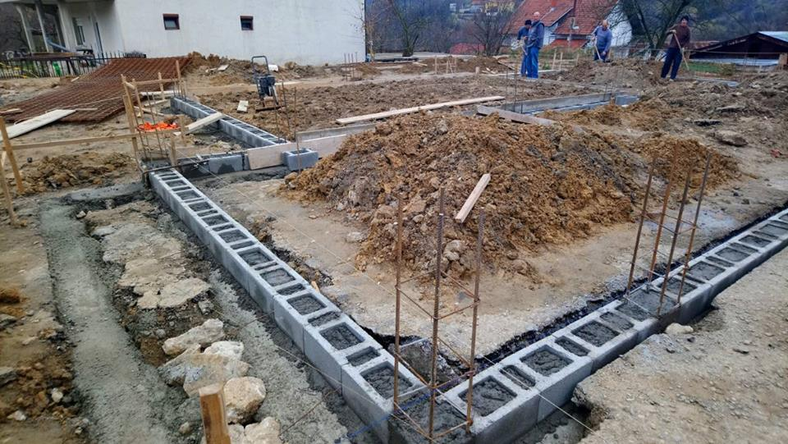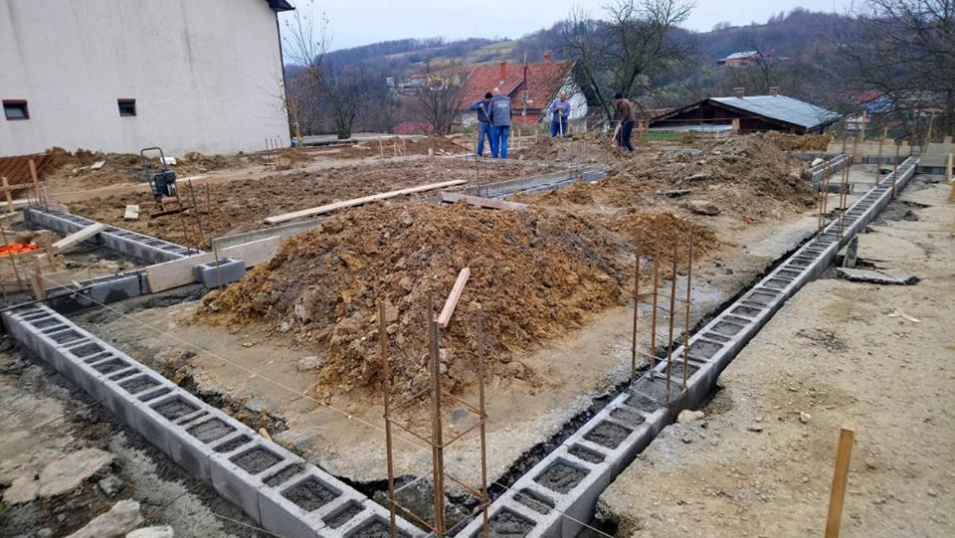

Децембар
Пред сам почетак новогодишњих и божићних празника, Ученички Парламент организовао је хуманитарну приредбу у холу школе и такође, организовао продајну изложбу новогодишњих честитки и украса.
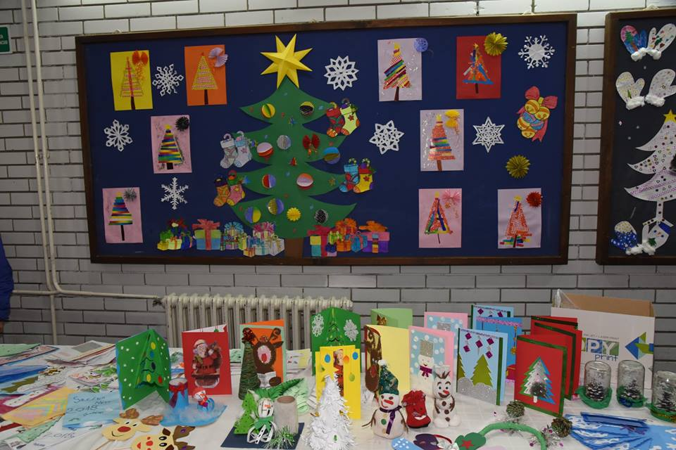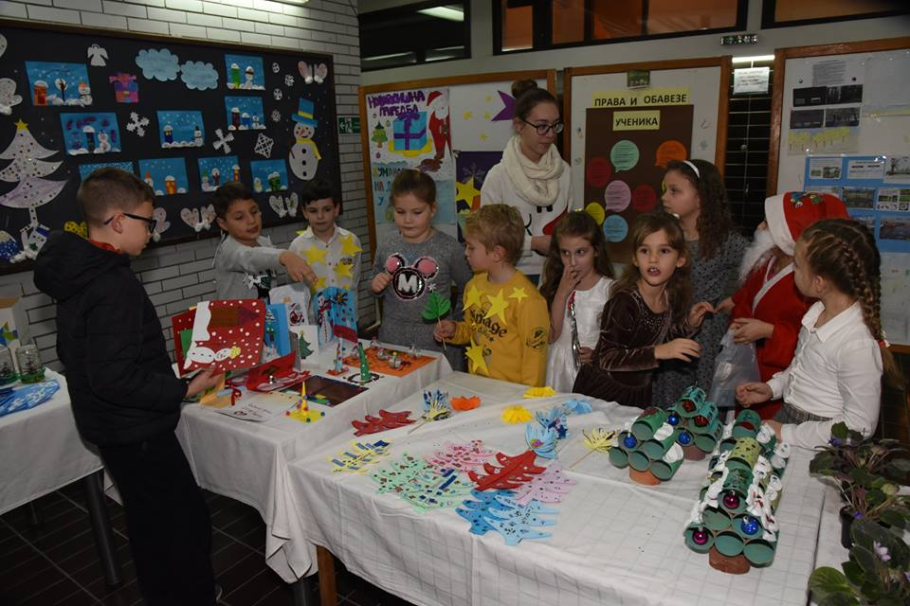
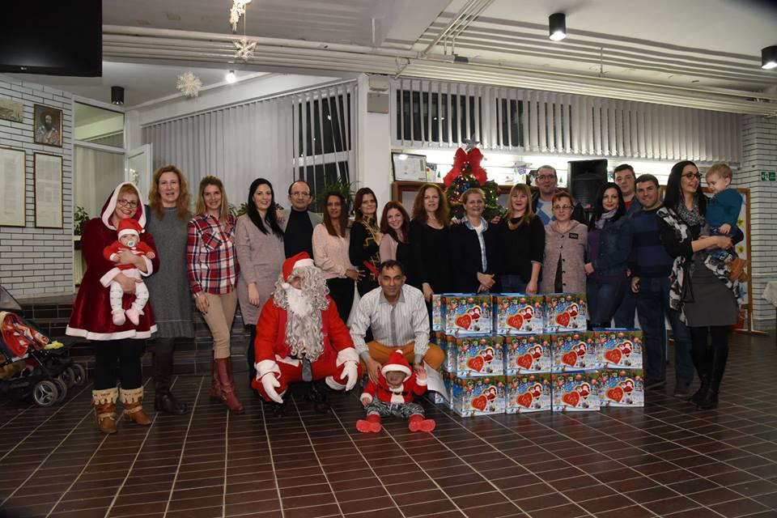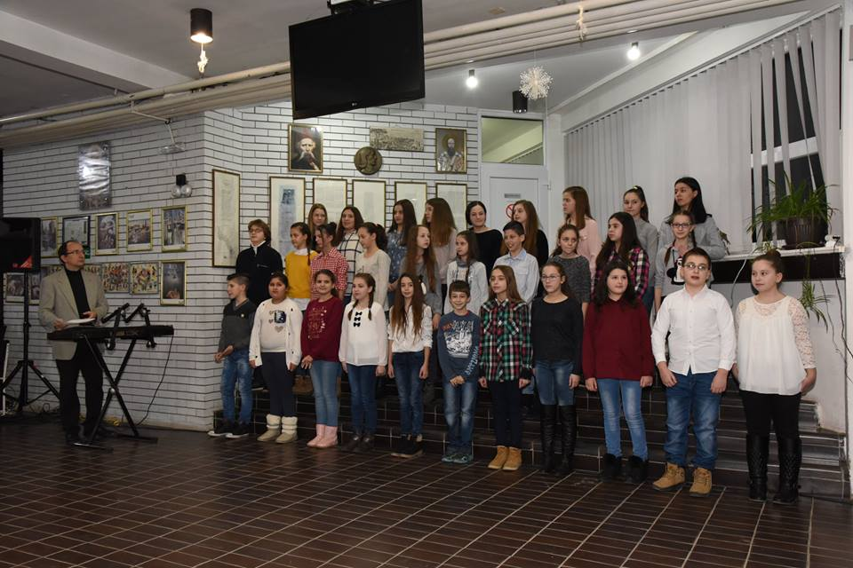

Јануар
·
Посета министра просвете, науке и технолошког развоја, Младена Шарчевића.
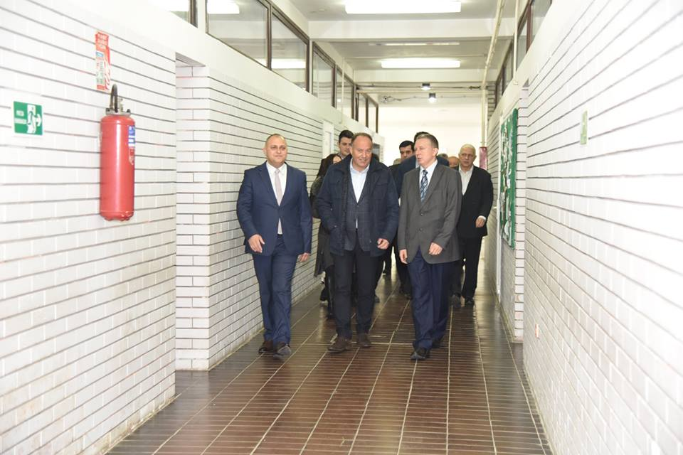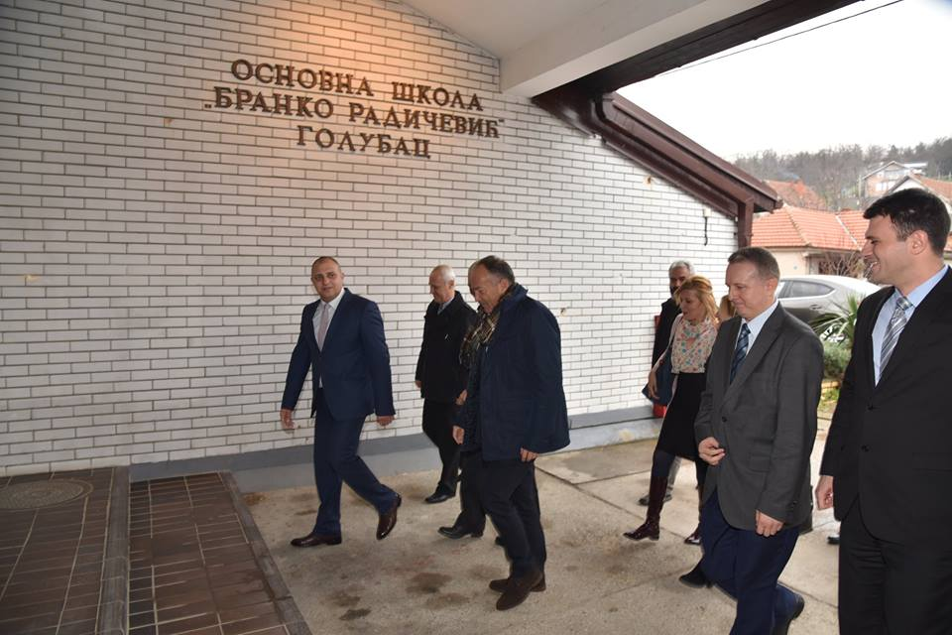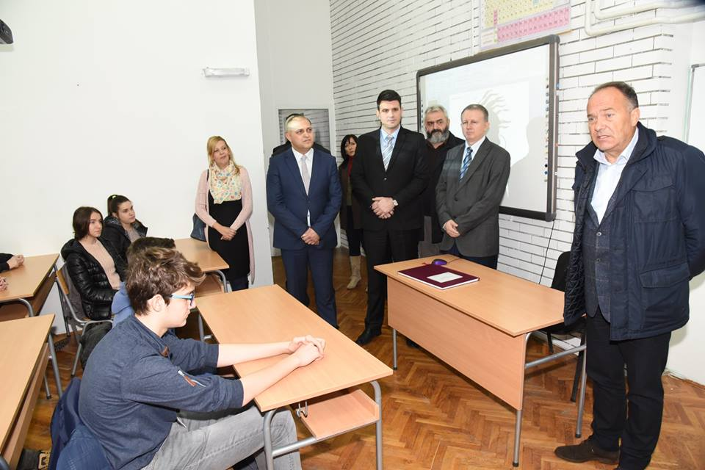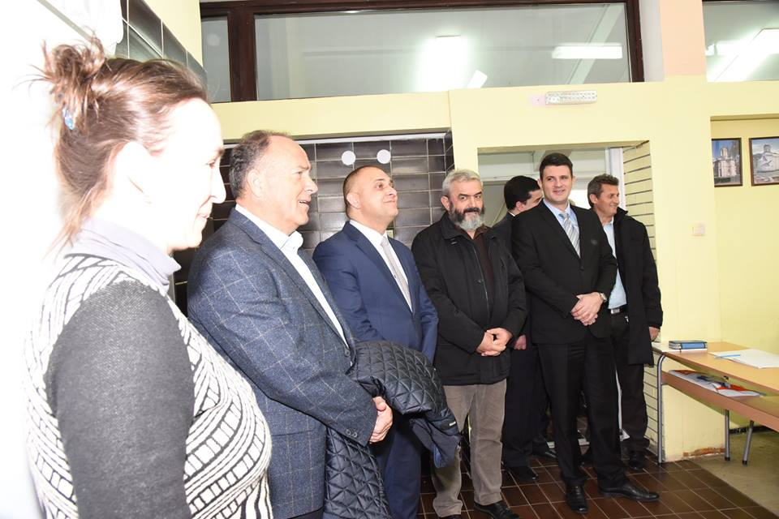

Наша школа 11.1.2018. године угостила је Караван фантастике, захваљујући Народној Библиотеци Голубац. Домаћи писци фантастике су, после веома топле добродошлице којом су били врло пријатно изненађени, разговарали са нашим ученицима о читању, њиховим омиљеним књигама, писцима, жанровима, као и конкретно о делима епске и научне фантастике.
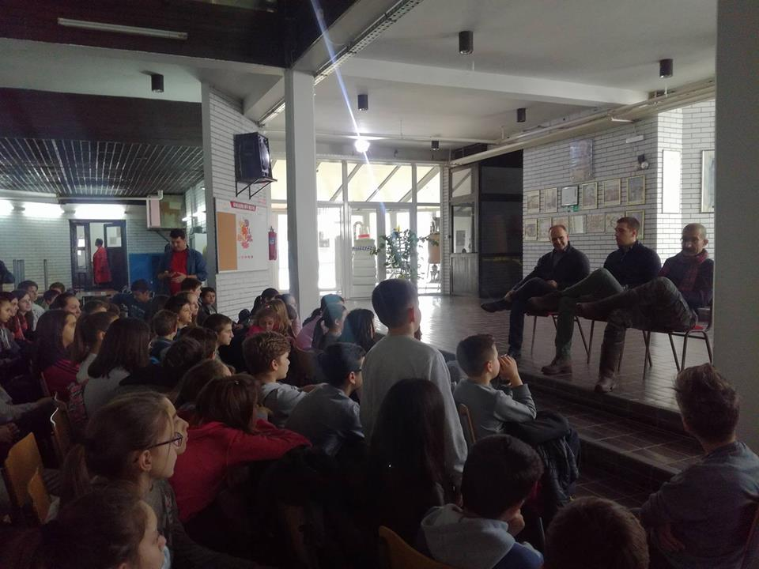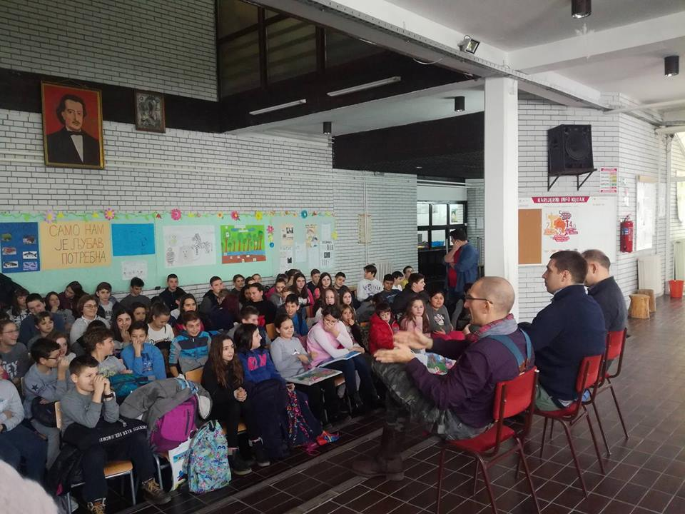

Ученици су 17.01. 2018. имали прилике да уживају у нешто другачијем образовном садржају. Наша школа угостила је глумце Милену Николић, Ивана Јевтовића и Дејана Јајчанина који су извели едукативну представу на тему вршњачког насиља под називом "Зато што те се плашим". Циљ извођења представе је подизање свести ученика о вршњачком насиљу и његовим последицама, као и ширење знања о томе шта је све насилно понашање. Након представе, са ученицима је на тему насиља, његових облика, полних разлика у погледу вршења насилног понашања и могућностима превенције и интервенције у ситуацијама насиља разговарао психолог професор Жарко Требјешанин. Последњи део њиховог гостовања чини се био је најинтересантнији ученицима, јер су, кроз интерактивно одигравање сцене од стране глумаца имали прилику да сами режирају једну сцену и тако се опробају у решавању вршњачких конфликта.

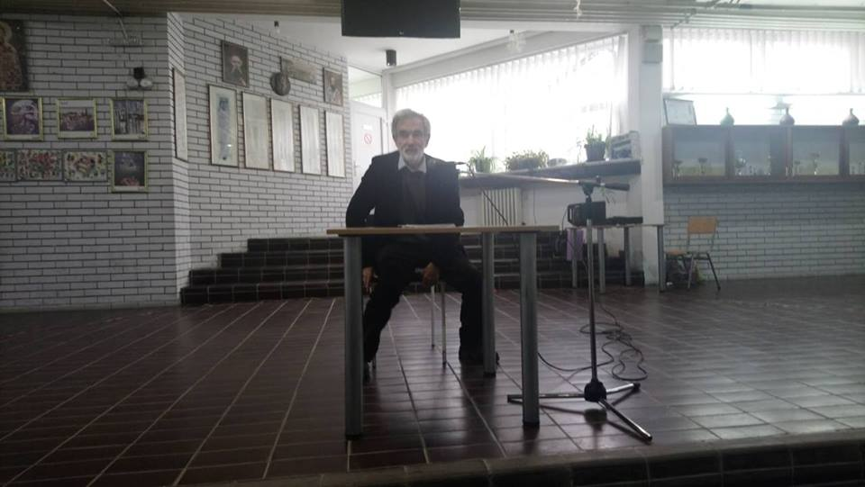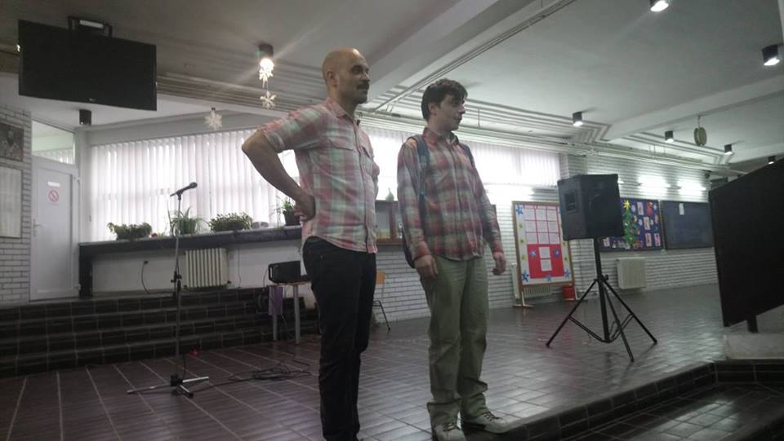

Наше рукометашице пионирке 26.јануара 2018.године освојиле су друго место на окружном првенству одржаном у Костолцу.

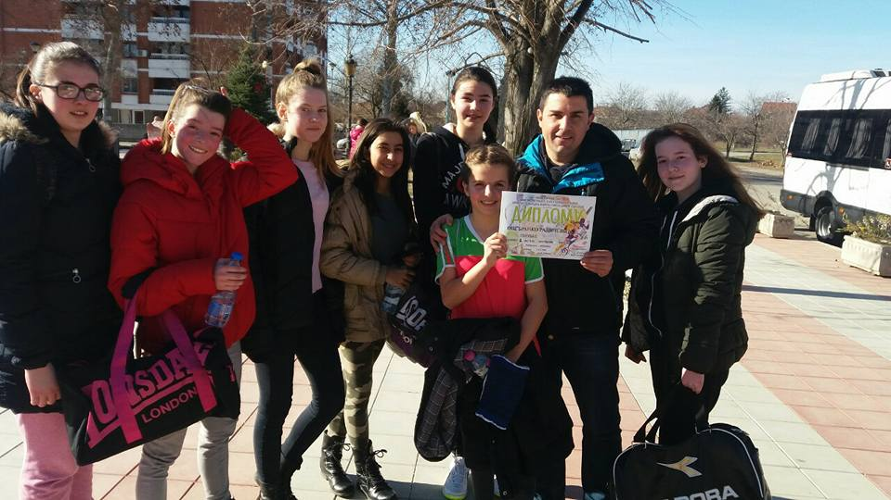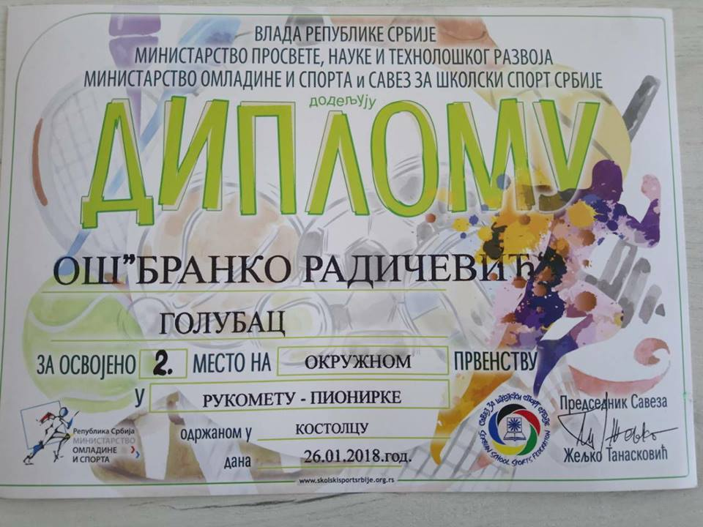

27.јануара 2018. године обележена је школска слава у нашој школи, Свети Сава.
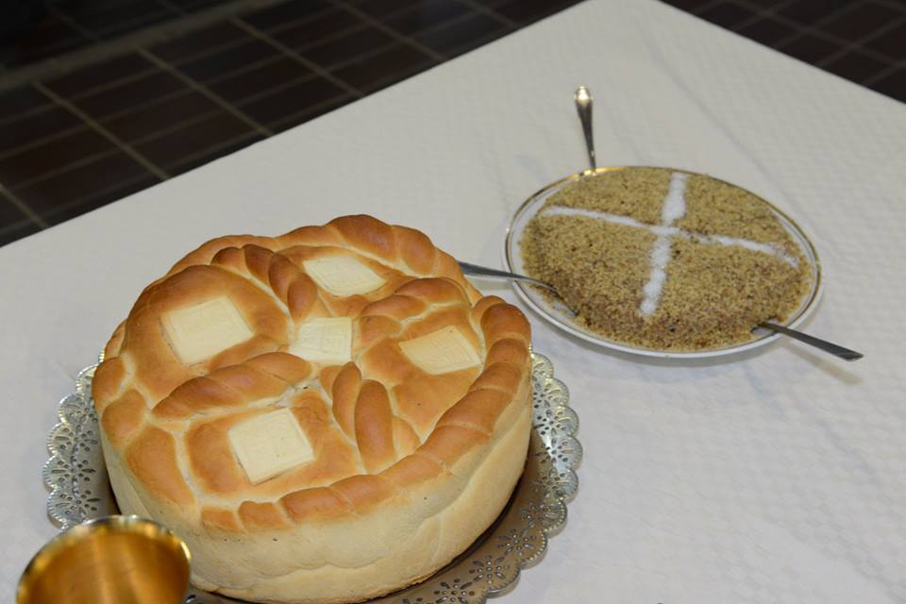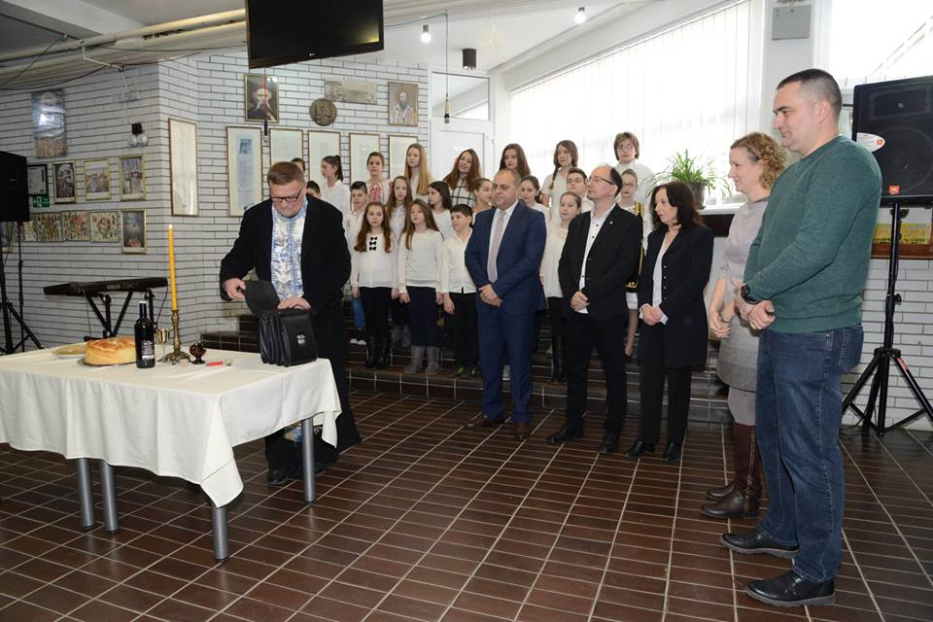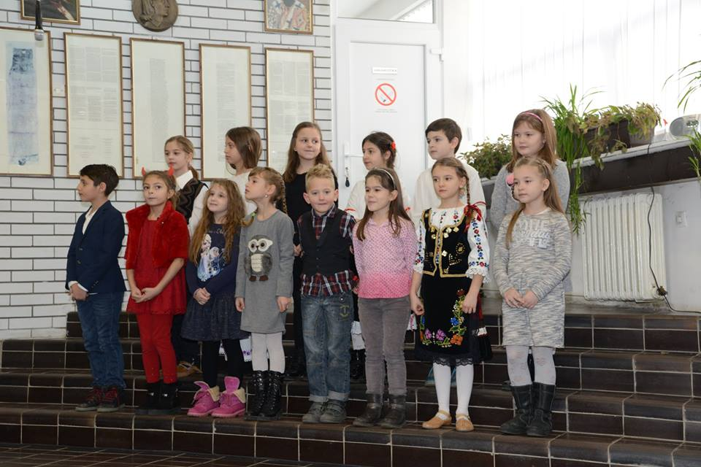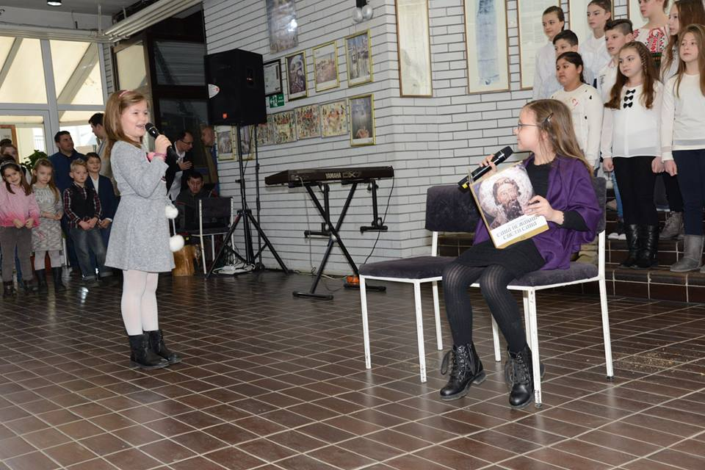
Март
27.3.2018.године одржан је спортски дан.

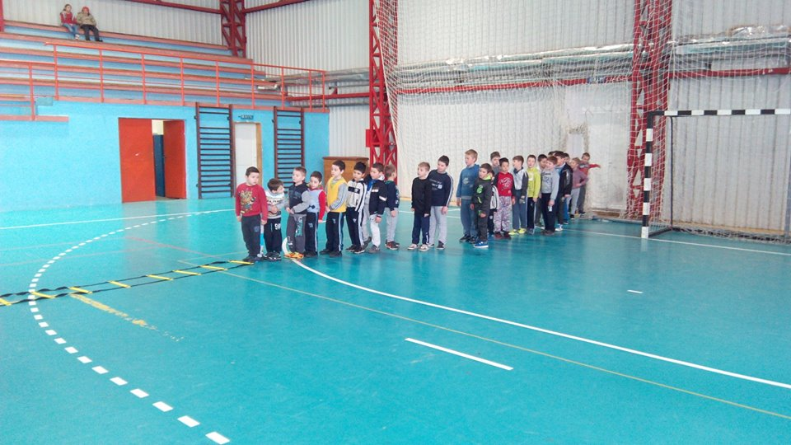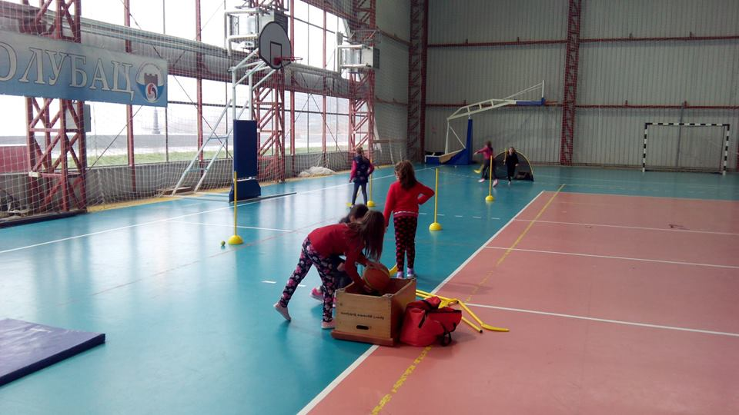

28.03.2018. године организована је пригодна приредба поводом Дана наше школе. Учешће су узели сви ученици наше школе. Сви они су се, заједно са нашим учитељима и наставницима, потрудили да приредба буде веома успешно реализована. После приредбе приређена је вечера за наше драге госте и све запослене у нашој школи. Уручене су и јубиларне награде нашим драгим колегама. Све у свему, било је то једно лепо вече за памћење.
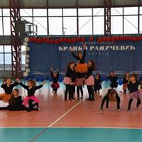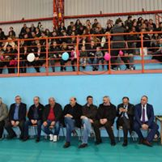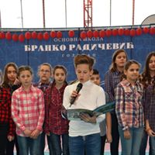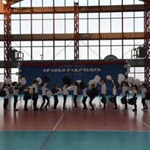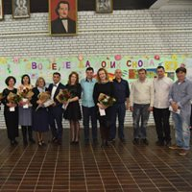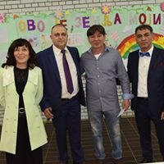
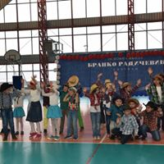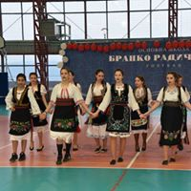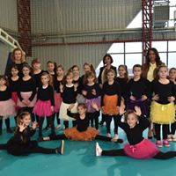
Април
Током априла и маја одржане су екскурзије наших ученика.
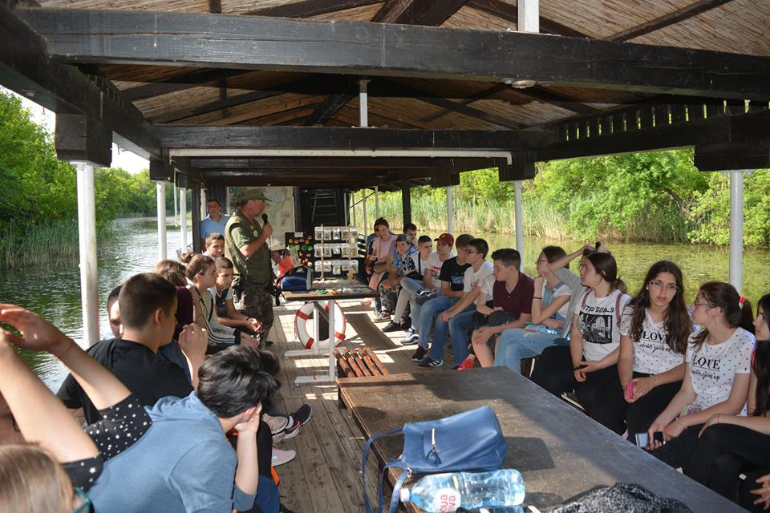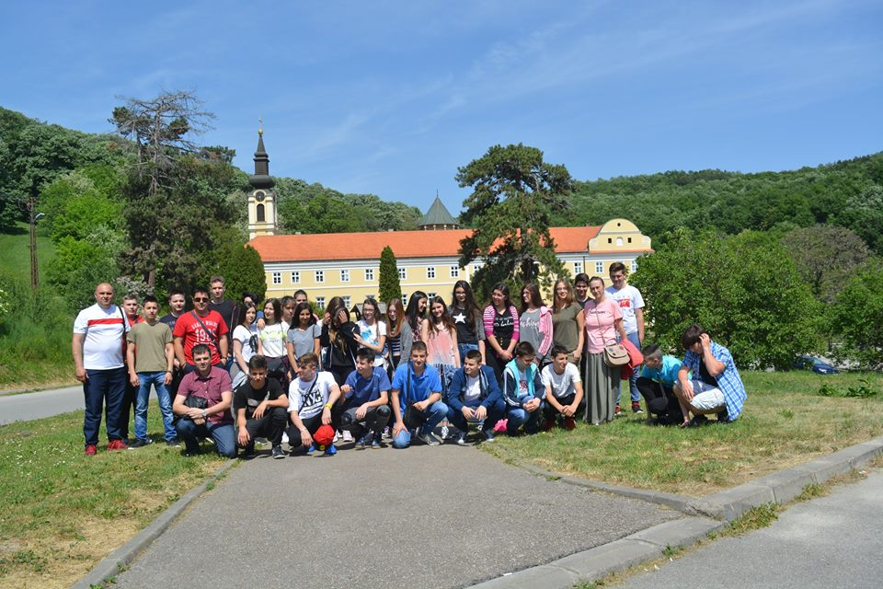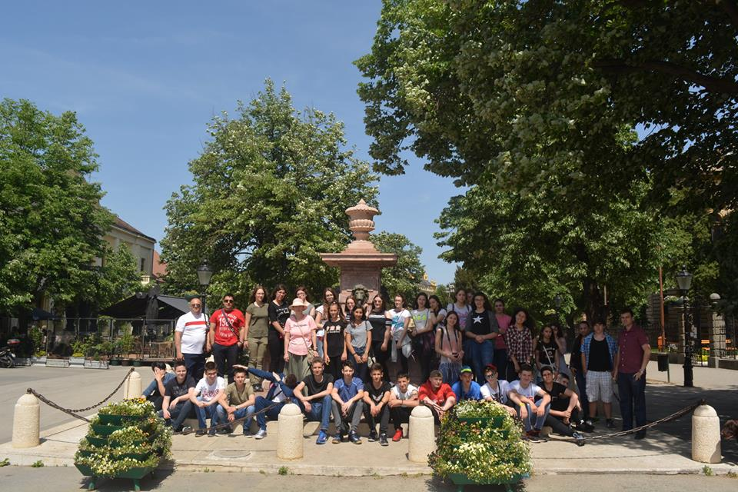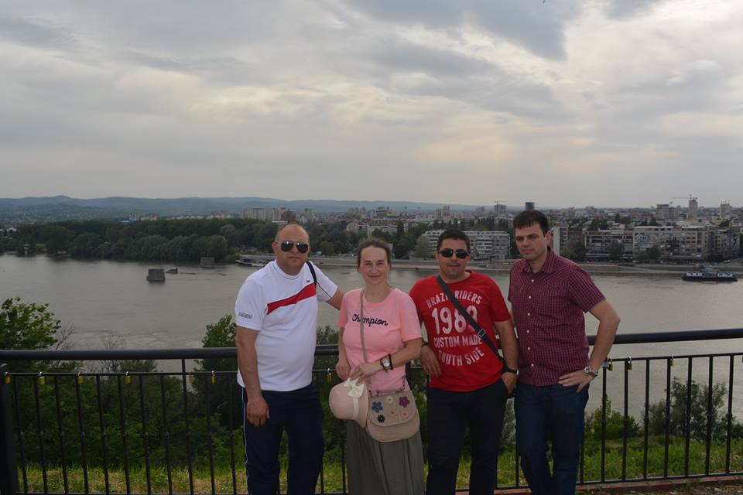
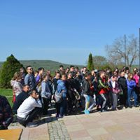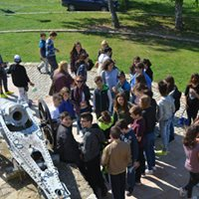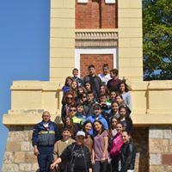
11.маја одржан је Крос РТС-а „Кроз Србију“.
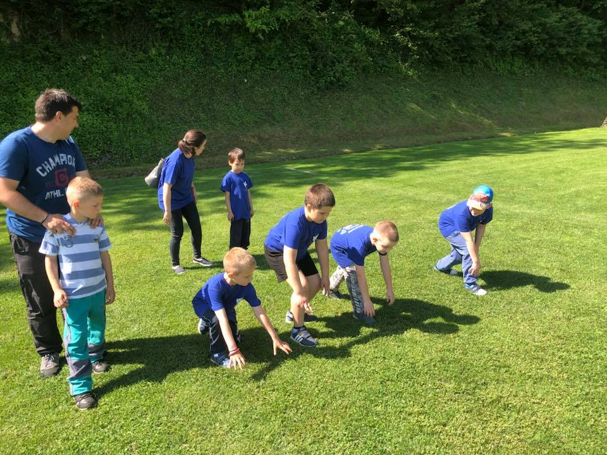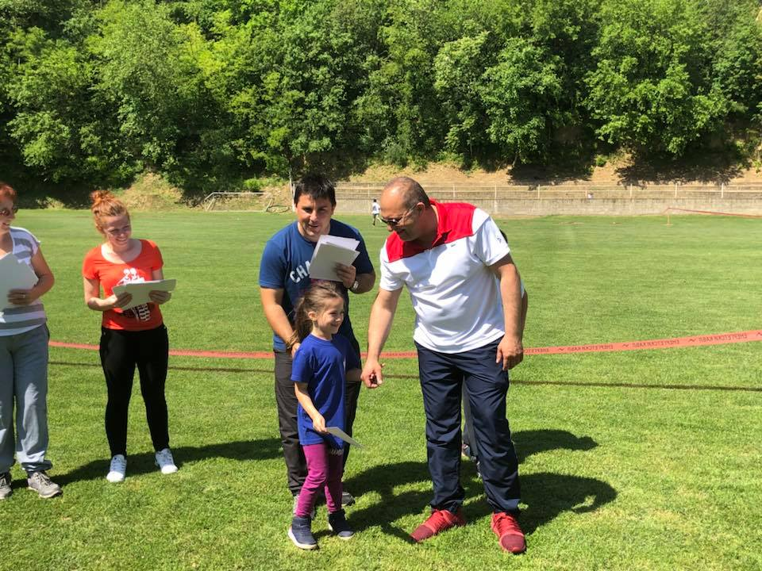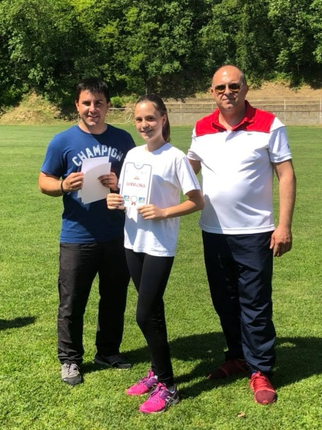
31.5. 2018. наша школа је у сарадњи Учитељским друштвом Велико Градиште - Голубац, организовала Креативну радионицу код тврђаве Голубачки град. Поред наше школе као домаћина, учествовале су школе из Великог Градишта, Браничева, Мајиловца, Средњева и Раброва. Деца су се лепо дружила и уживала у прелепом окружењу и показала сву своју раскош када је ликовна култура у питању.
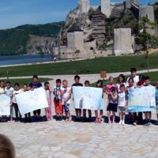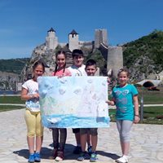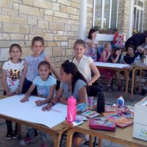
Јун
3.јуна 2018. На манифестацији „За сјај у оку 17“ која се одржавала у Божевцу наше ученице „Бранкове Голубице“ освојиле су 3.место.

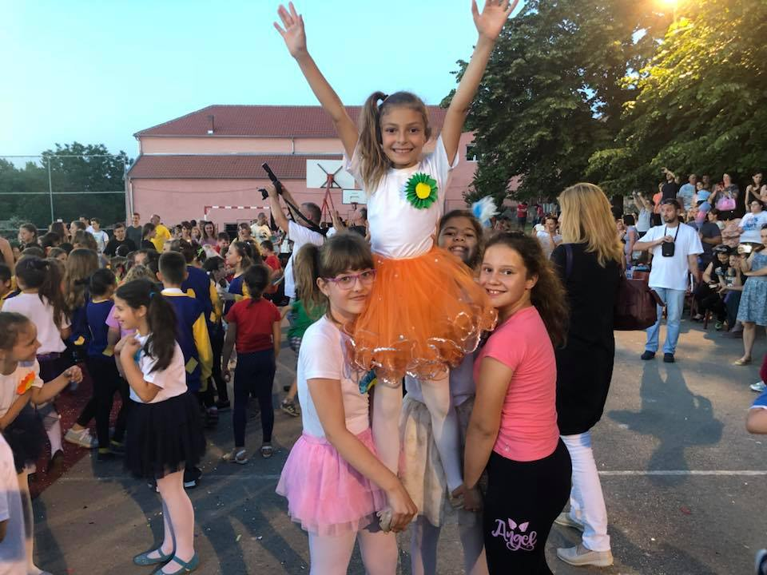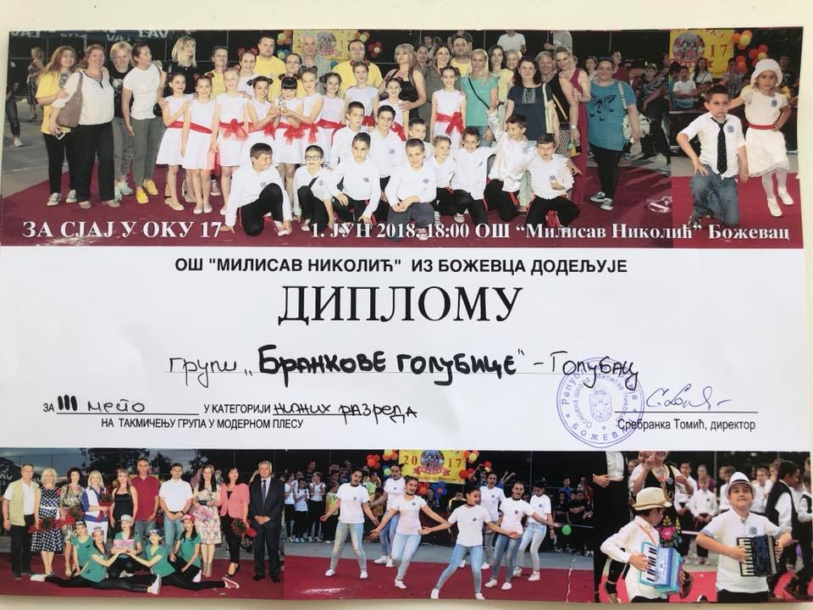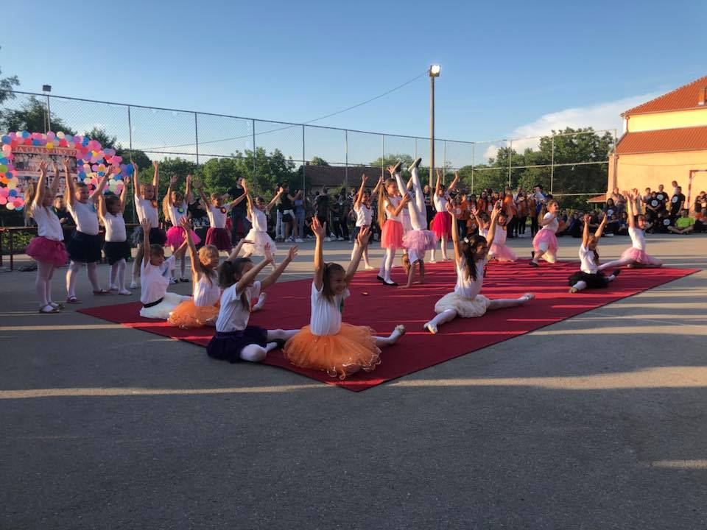

У сали Културног центра у Голупцу 11.јуна 2018. организована је завршна приредба ученика од 1. до 4. разреда. Деца су на сцени показала сву своју креативност, умеће и таленат када је у питању глума, музика, рецитације.
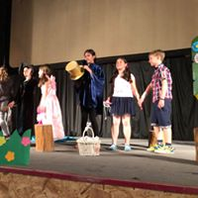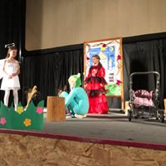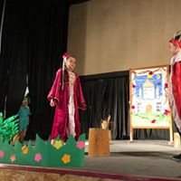

14.јуна одржана је приредба ученика 4.разреда.
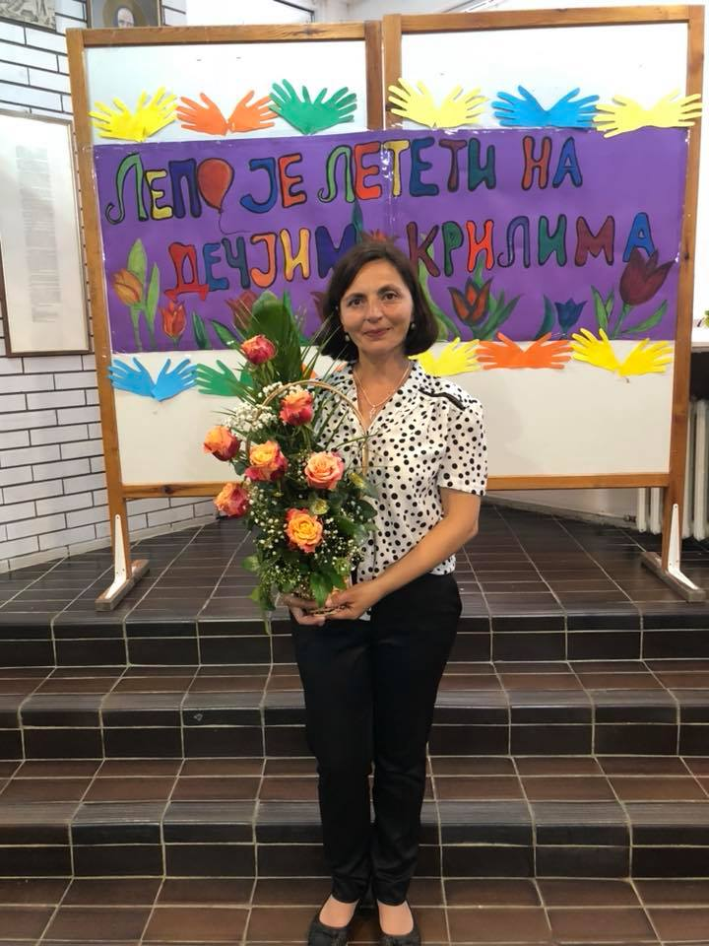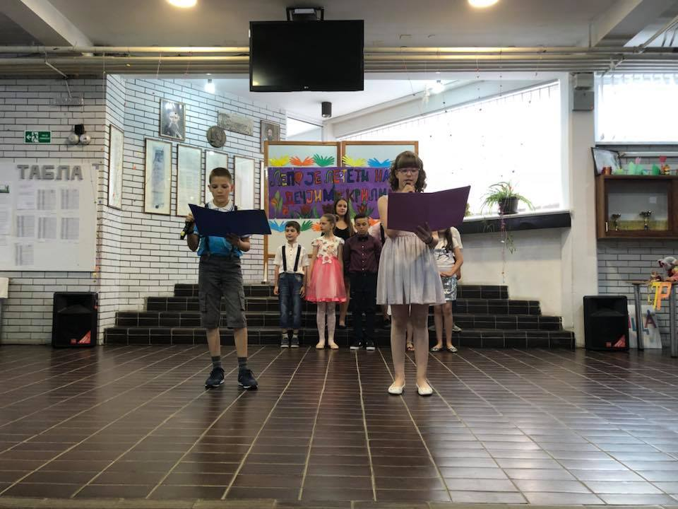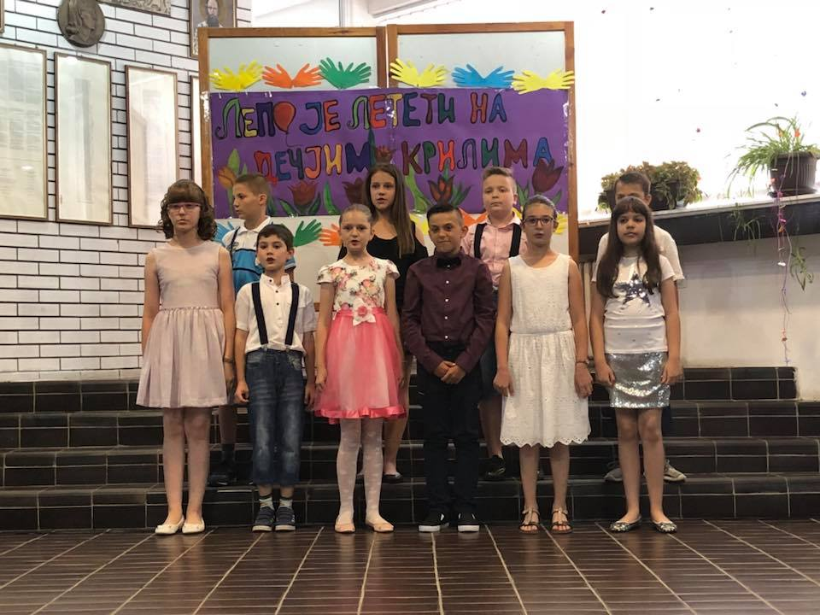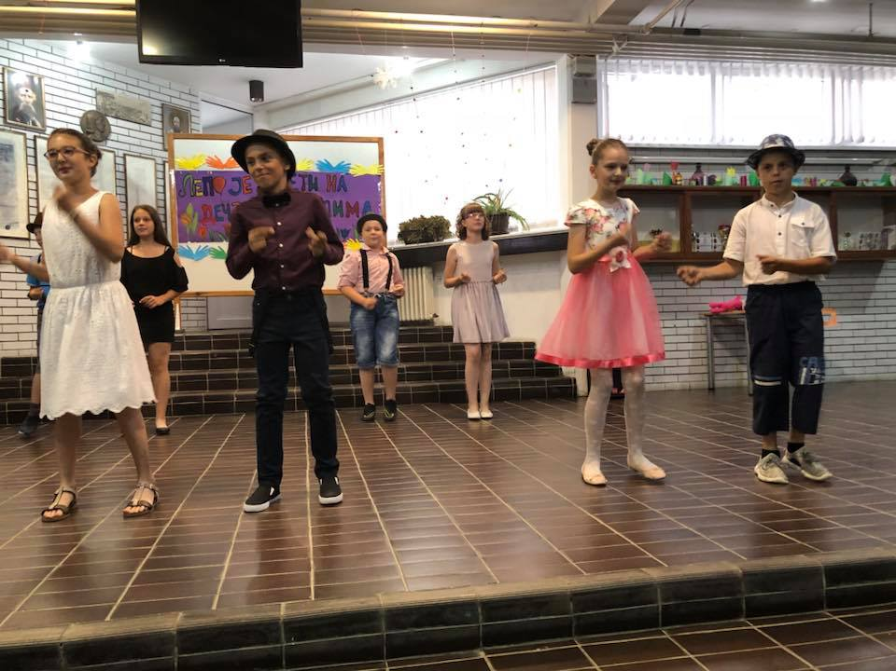
28.јуна 2018.године у нашој школи обележен је крај школске године свечаном доделом сведочанстава, диплома и поклона за успехе на такмичењима, а за ученике осмог разреда и крај једне етапе школовања доделом специјалних диплома за посебно залагање и изузетан успех из појединих наставних предмета, као и диплома "Вук Караџић", за изузетан општи успех и владање током школовања. Наставници су такође награђени за труд и успехе на такмичењима. Овом приликом додељена је и награда ученику генерације, Горану Кнежевићу.

